1. Observa o gráfico 1.
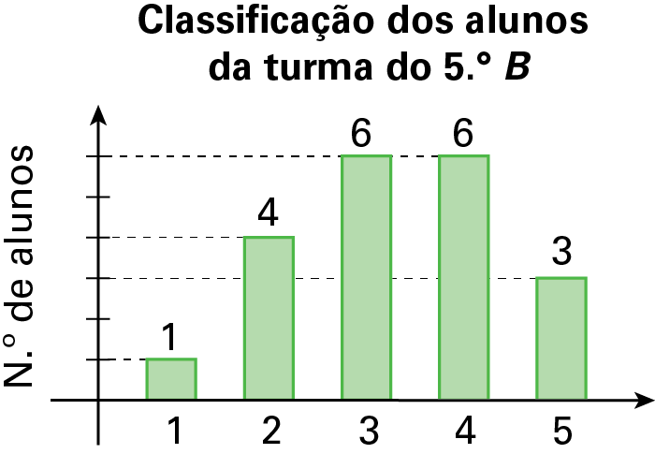 Figura 1
Calcula a percentagem de alunos:
1.1. cuja classificação é 3 ;
1.2. cuja classificação é superior a 3 ;
1.3. cuja classificação é menor do que 3 ;
1.4. cuja classificação é não inferior a 3 .

2. Observa a informação do gráfico da figura 2.
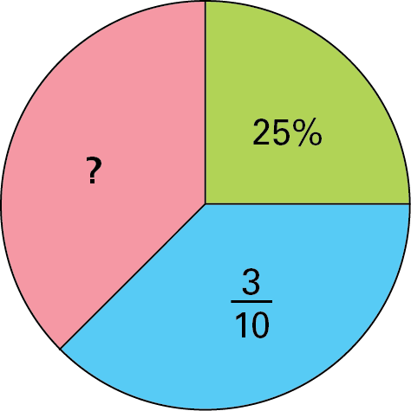Figura 2
A percentagem em falta é:
(A) 30% (B) 33,3% (C) 35% (D) 45%
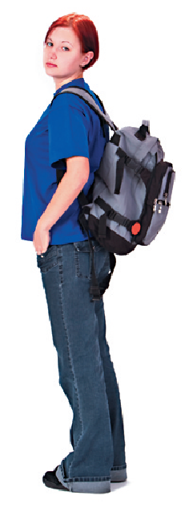
3. Numa escola 40% dos alunos usam jeans.
Contaram-se os alunos que usavam jeans e verificou-se que eram 820.
A escola tem:
(A) 328 alunos. (B) 2050 alunos.
(C) 1148 alunos. (D) 1230 alunos.

4. Considera o seguinte conjunto de dados:
1, 3, 4, 0, 5, 10, 7.
Pode afirmar-se:
(A) A moda é 7. (B) A média é 5.
(C) 1 é um extremo. (D) A amplitude é 10.

5. Observa a informação do diagrama de Carrol seguinte relativo à turma da Inês.

 | Rapazes | Raparigas
Usam óculos | 2 | 3
Não usam óculos | 13 | 7

Qual das seguintes afirmações é verdadeira?
A percentagem de raparigas, relativamente ao número de alunos da turma, que usa óculos é igual a:
(A) 12% (B) 0,12% (C) 20% (D) 30%

6. Observa o diagrama de Venn que resume o resultado de um estudo estatístico.

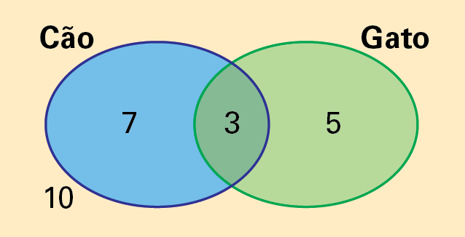

Quantas pessoas participaram no estudo?
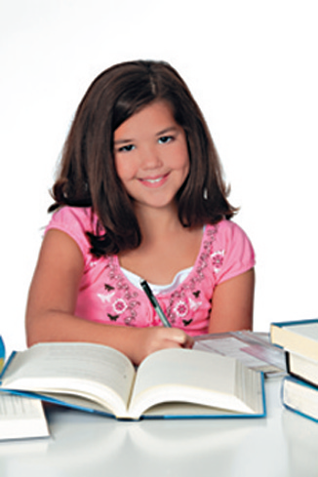
(A) 15 (B) 25
(C) 28 (D) 30

1 | 2 | 3 | 4 | 4
2 | 5 | 6 | 7 | 8 | 9
3 | 0 | 0 | 1 | 2
4 | 1 | 2
7. Observa o diagrama de caule-e-folhas ao lado.
O maior valor dos dados observados foi 42.
Qual é o mínimo?
(A) 12 (B) 16
(C) 17 (D) 18

8. Observa o diagrama de caule-e-folhas seguinte que resume um determinado conjunto de dados.

10 | 1 | 2
11 | 2 | 3 | 4
12 | 5 | 6 | 7 | 8
13
14 | 1 | 4
10 | 1 | representa 10,1 cm

A amplitude do conjunto de dados é:
(A) 43 (B) 2
(C) 2,3 (D) 4,3

Soluções:
1.1. 30% 1.2. 45% 1.3. 25% 1.4. 75%
2. (D) 3. (B) 4. (D) 5. (A)
6. (B) 7. (A) 8. (D)

